Co to znamená, když se řekne JARO?

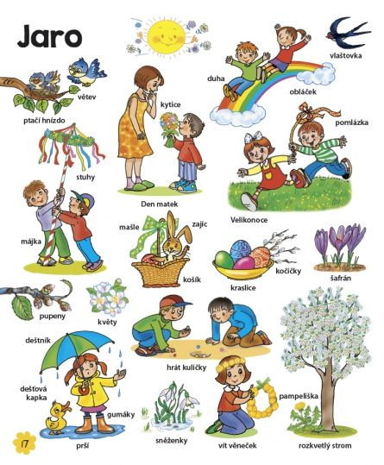
Jarní pokus - rozkvétající květ. Postupuj podle návodu…může to být i moc pěkný dárek.
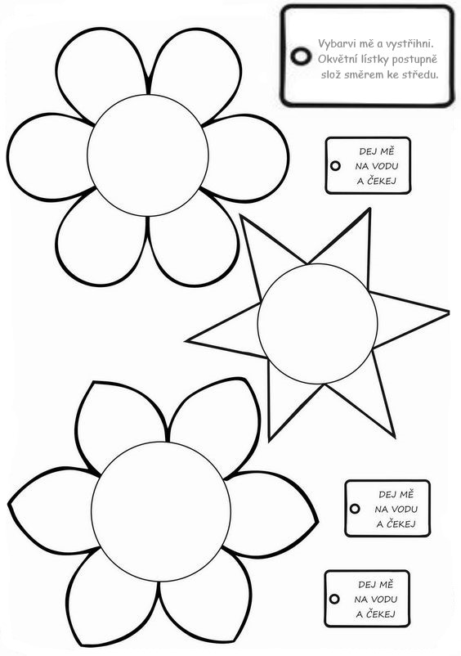
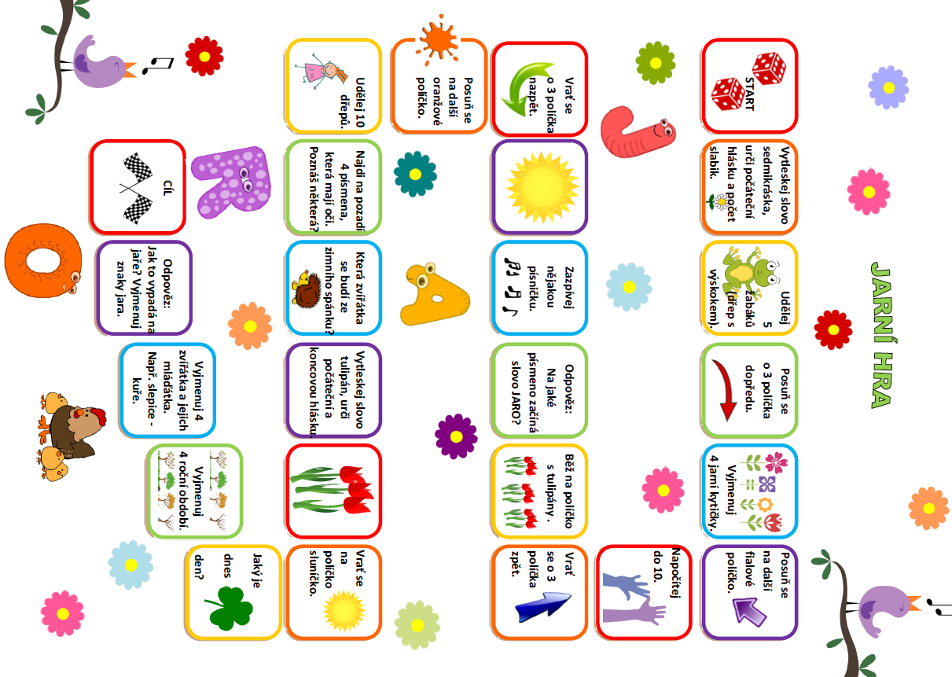
Jarni hra pro pobavení.. potřebuješ už jen spoluhráče, figurky a hrací kostku…
Trochu si procvičíme ručičky…
Proleť se pastelkou se včelkami ke kytičkám - 3x
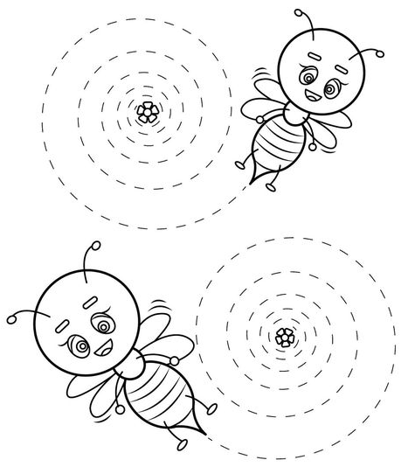

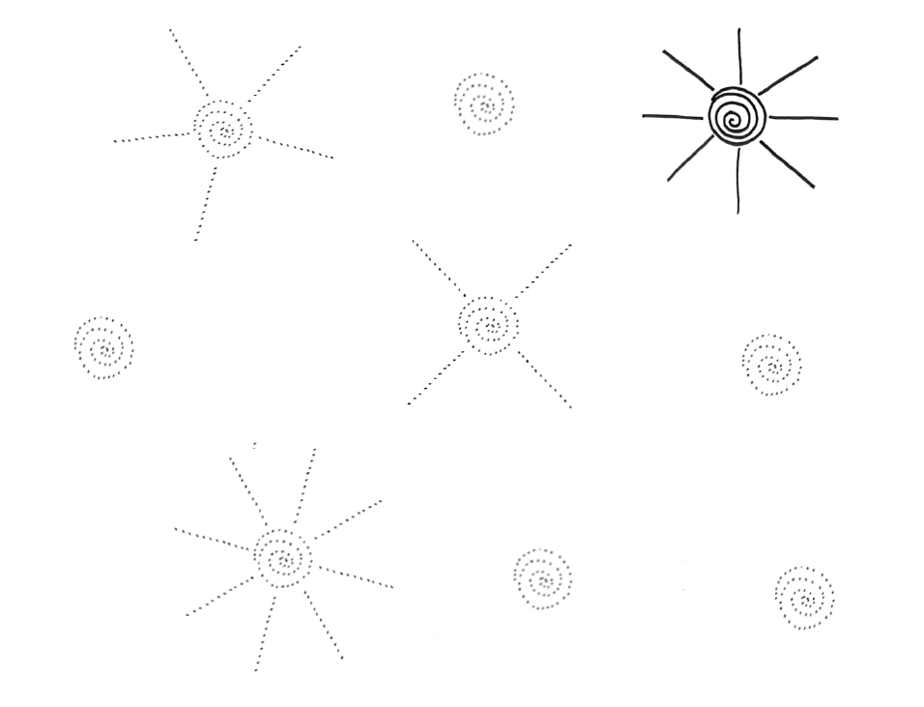
Dokresli sluníčka podle teček a spočítej, kde bude potřeba, dokresli i paprsky.

Tužkou nebo pastelkou obkresli kruhy.
Obě prasátka obkresli tužkou.

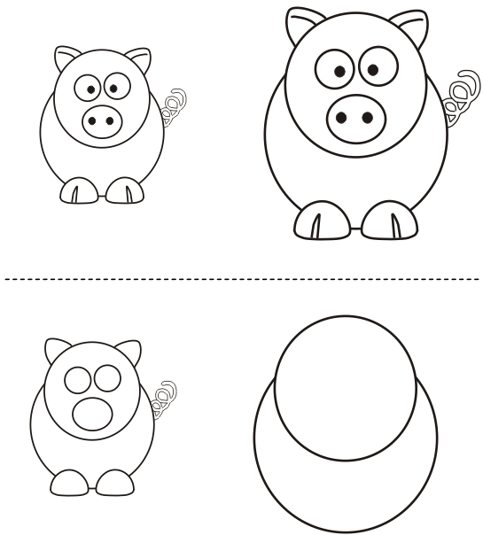
Dobře si prohlédni prasátka zde nahoře na obrázku. Poté prasátkům dokresli vše, co jim chybí.
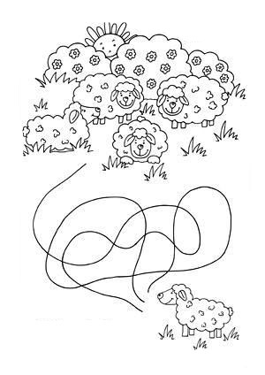
Pomůžeš najít malé ovečce cestičku za kamarádkami? Na pomoc si vezmi červenou, zelenou a modrou pastelku.

Pomůžeš najít včelce cestu bludištěm ke květince?
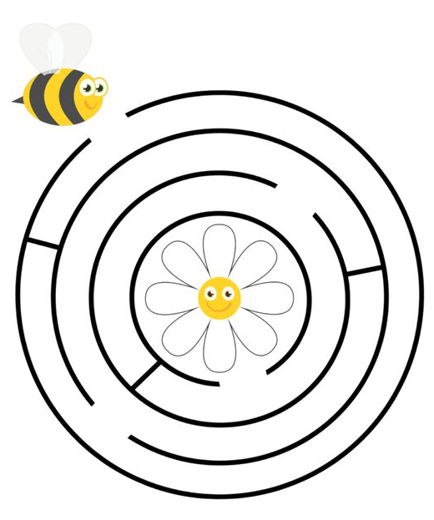
Už máme procvičené prstíky a ruce, tak si můžeme něco vybarvit.

Obrázek můžete vybarvit podle zadání.
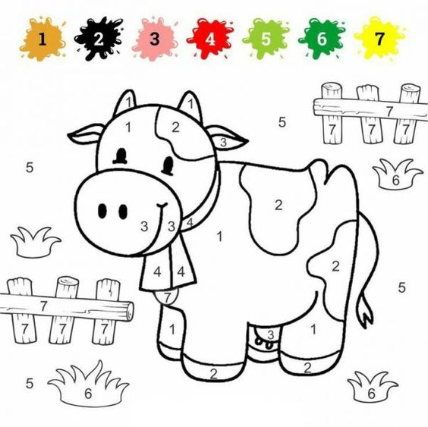

Omalovánky:

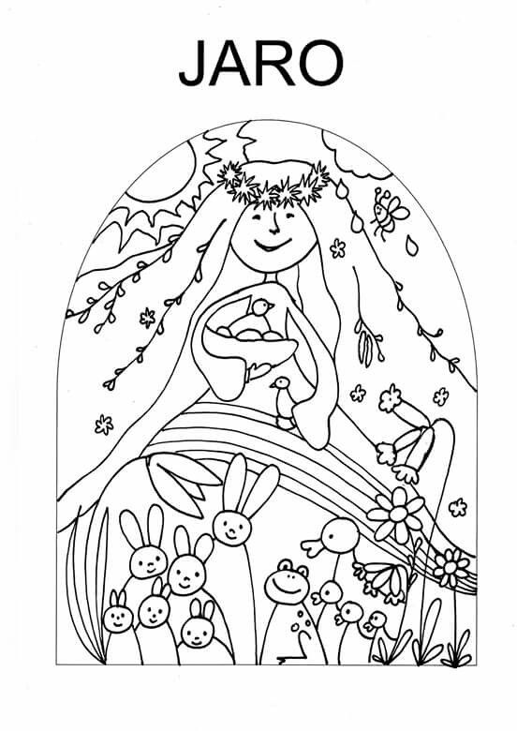

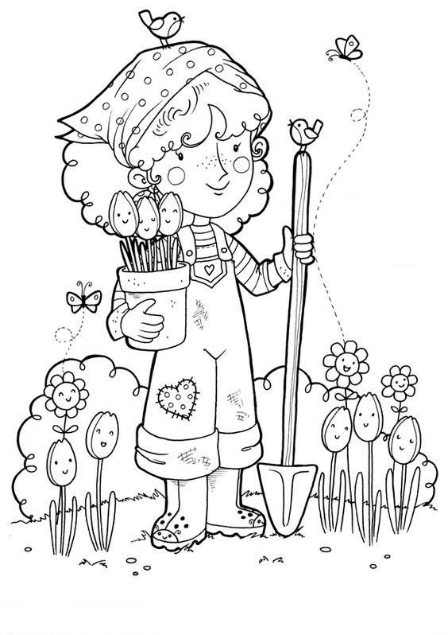
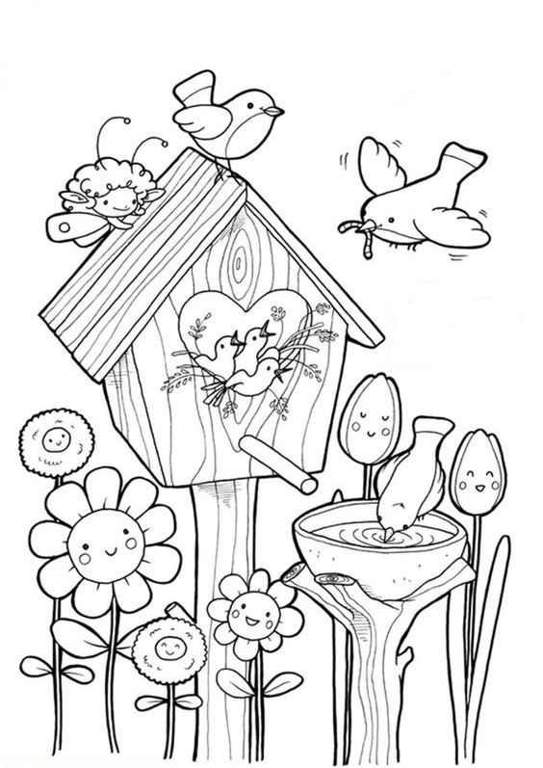

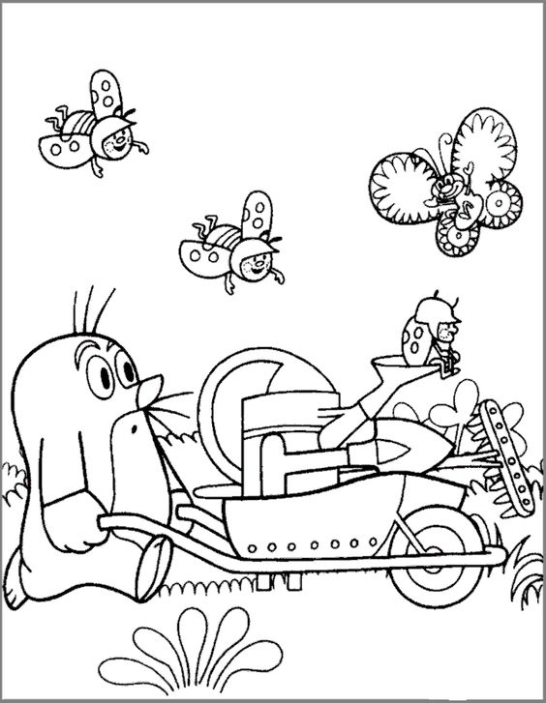

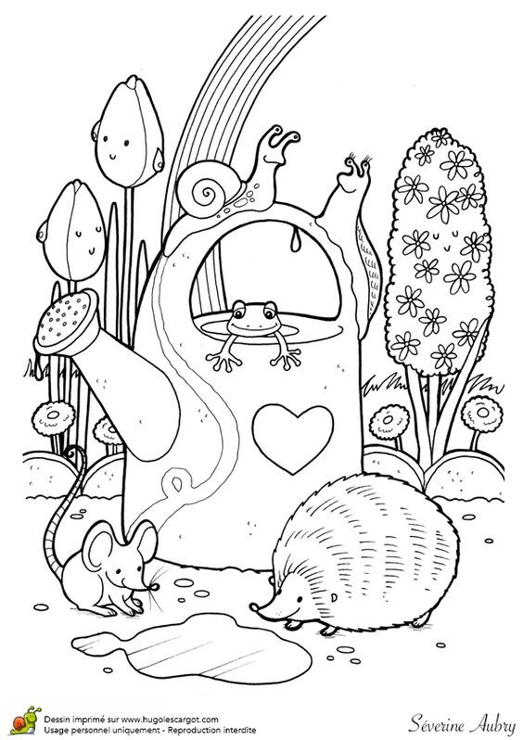

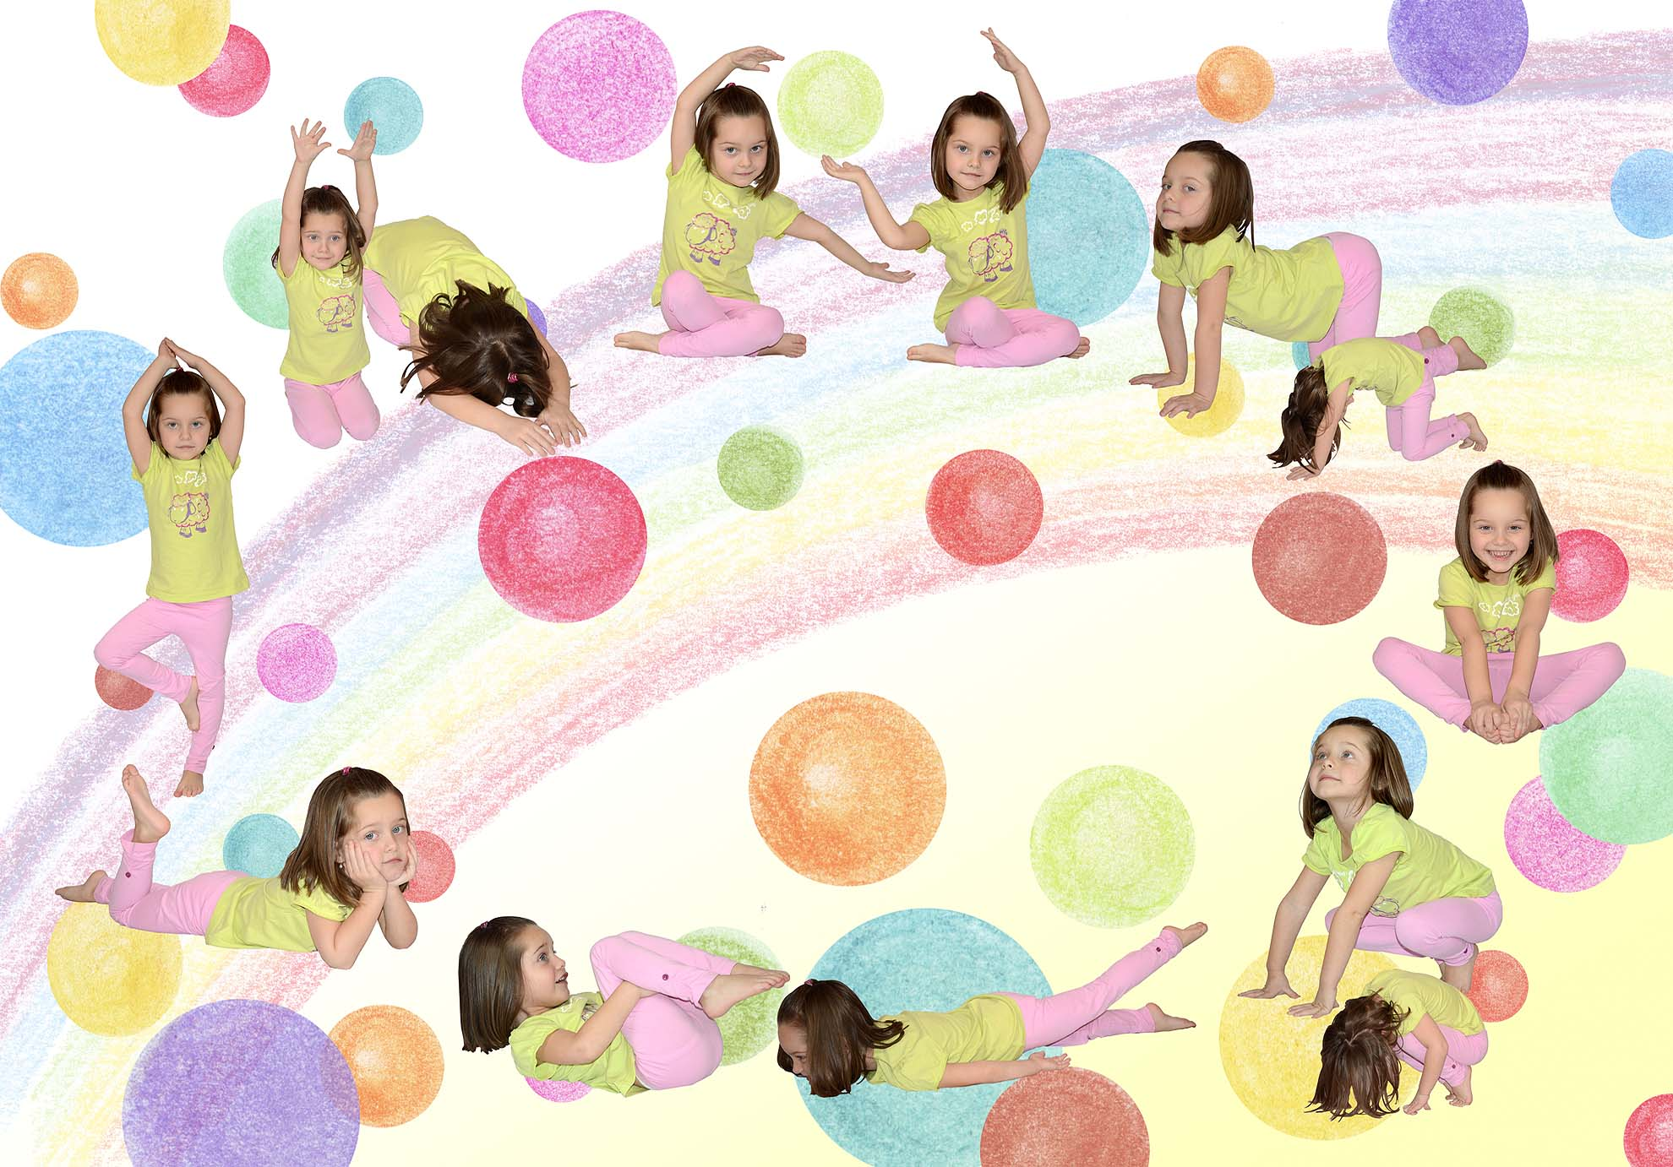
Co si trochu zacvičit - třeba jógu s pohádkou?
Jednoho krásného jarního dne byl malý neposedný větříček jako na trní. Chtěl se pořádně prolétnout, zažít a poznat nové věci, zvířátka, přírodu, …. Rozhodl se, vyletí do „světa“. Jako když do něj píchne, vyletěl ze dvora a už byl na louce za stavením. Chvilku si pohrával s vysokou trávou (turecký sed), ohýbal jí na jednu stranu, pak zase na druhou. Bylo to něco úžasného, tavička voněla, ukláněla se sem a tam. Vypadalo to, jako by tancovala. Najednou větříček uslyšel nějaké zvuky, tak vyletěl nad travičku, aby se rozhlédl, odkud to jde. Jenom o kousek dál, než si před chvilkou pohrával, uviděl kočičku. Číhala u díry v zemi nejspíš na myšku. Větřík nechtěl kočičku rušit, tak pokračoval ve svém výletu dál. V tom se k větříčku přidal motýlek. Třepotal barevnými křidélky, které se ve slunečních paprscích třpytili. Větříčku se tou nádherou až zatajil dech. Chvilinku si spolu hráli, poletovali, hráli si na honěnou. Z kytky je sledovala červená beruška se sedmi tečkami. Docela se tou jejich hrou bavila. Větříček zpozoroval zajímavé stvořeníčko. Bylo celé zelené, mělo veliké zadní nohy a úžasně skákalo z kytky na trávu nebo jinam. Byla to luční kobylka. Větříček pokračoval ve svém poletování, až se dostal k lesu. Hned na kraji uviděl ježečka, který se něčeho polekal a schoulil se do klubíčka. Chviličku byl schoulený, než vystrčil očička, aby se podíval, jestli mu nehrozí nějaké nebezpečí. Uviděl jenom srnku, jak stojí pod velikým, důstojným stromem a v poklidu se pase. Oddechnul si a pomalu se vydal na procházku. Větřík poletoval nad kapradím, proplétal se maliním a ostružiním, proháněl se s ptáčky. Sluníčko pomalu zapadalo, zajíček se chystal k spánku a větřík si uvědomil, že by si mohl taky odpočinout. Byl to dlouhý a velice zajímavý den. Potkal plno nových kamarádů, viděl spoustu nových věcí a nasbíral hodně krásných zážitků. Větřík byl moc spokojený a šťastný.

Co si jednoduše vyrobit pěkný obrázek kuřátka?
Pomůcky:
žlutá barva (ideálně tempera, půjde to i s málo naředěnou vodovou barvou)
bílý papír
cokoli, čím můžeme razítkovat kolečka (zátka od vína, rozkrojená brambora…)
černý a červený fix a štětec na dokreslení

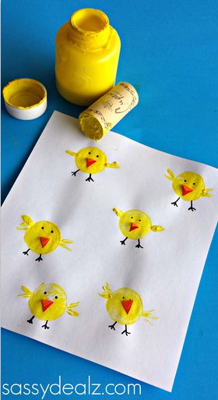
Po velké práci je čas na malou pohádku, navíc můžete pomoct mamince se čtením.
